

5 ноября 2026 г. | г. Москва

Коммерческое предложение
Autobind 500 / 700
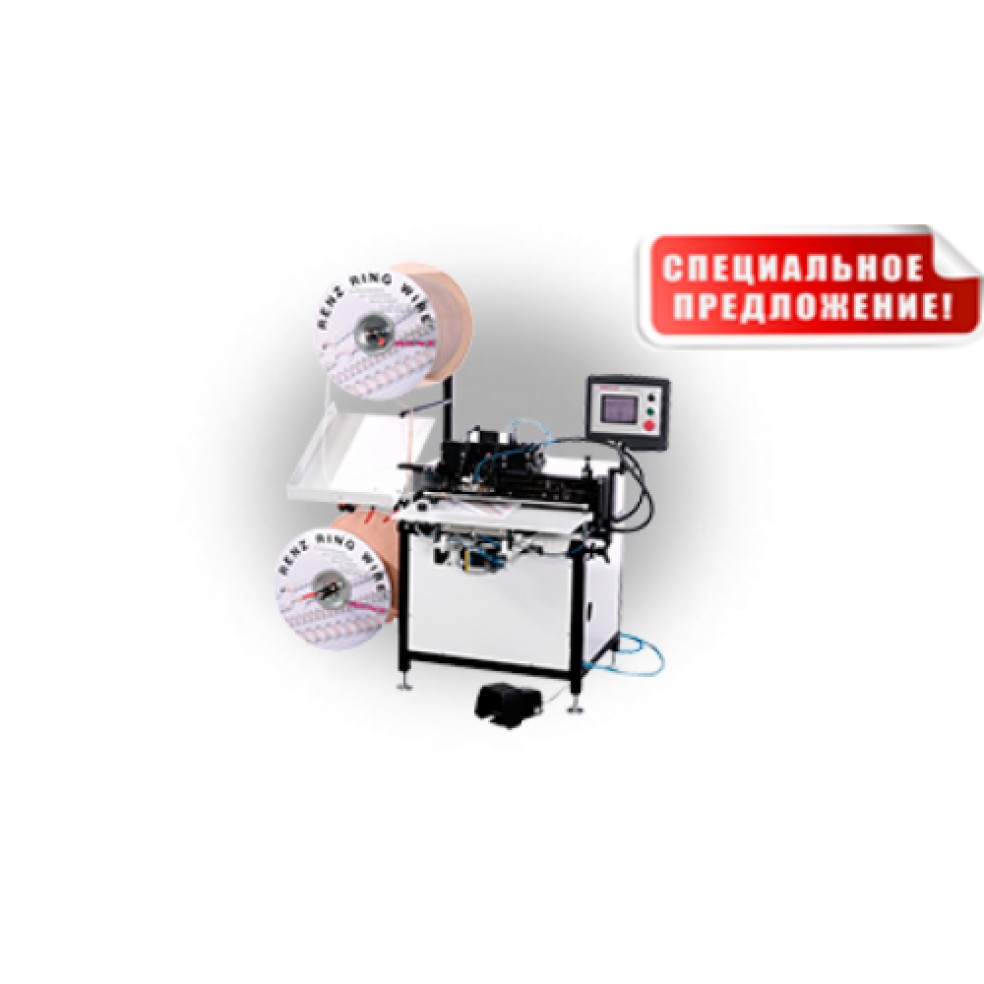 | Описание:  Полуавтоматическая переплетная машина Autobind 500 / 700 с возможностью работы с пружиной диаметром 3/16 "-1 1/4" // 3/16 "-1", с шагом 3:1 и 2:1, с автоматической настройкой через ЖК дисплей, с автоматическим переплетом на ширине 500 / 700 мм.

Параметры | Значение
Производство: | Германия
Рабочая ширина переплета, max (мм): | 500 / 700
Максимальный формат переплета, мм: | 500x500 / 700x700
Минимальный формат переплета, мм: | 60х100
Максимальная толщина переплета, мм: | 23 / 20
Производительность (переплетов / час): | 800-1200 (в зависимости от вида продукта, логистики и оператора)
Возможный диаметр проволоки: | для 500: 3/16 -1 1/8 дюйма (5,5 -28,5 мм) для 700: 3/16 -1 дюйма (5,5 - 25,4 мм)
Шаг: | 4:1, 3:1, 2:1
Время, необходимое для замены диаметра, мин: | 10-15
Время, необходимое для формата, мин: | 1
Автоматическая опция для вставки ригеля: | есть, KAS 300, KAS 500, формирование ригеля из прямой проволоки
Дополнительные опции: | нет
Габариты (ШхГхВ), мм: | 1650x1560x1700 / 2100х1200х1650
Вес, кг: | 225 / 370
Электропитание: | 230 В, 50/60 Гц
Занимаемая площадь, м2: | 3,3 / 3
Необходимость в компрессоре: | есть, 7,5 бар 300 - 320 л / мин

Фактические параметры товара могут отличаться от заявленного производителем в технической документации как в большую, так и в меньшую сторону в пределах допустимой погрешности не более 10%.
Это в равной степени относится как к размеру частиц, так и к уровню шума, скорости и количеству уничтожаемых листов. Данная погрешность является технологической нормой и не считается дефектом.
На изменение параметров может оказывать влияние плотность уничтожаемой бумаги и фактическое напряжение в сети.

Цена:
Гарантия:
Сроки поставки товара:
Срок действия ценового предложения:

Генеральный директор Миронов Б.Б.

